MATEMATIKA, 3. TEDEN
SREDA, 1. 4. 2020

UČNA TEMA: SEŠTEVAM DO 100 (SEŠTEVAMO DO POLNE DESETICE)

Danes bomo spoznali še en način računanja do 100. Lahko si pomagate s slikicami iz učbenika za matematiko:

Pri računanju si lahko pomagate tudi z risanjem, kot je prikazano v spodnjem primeru:
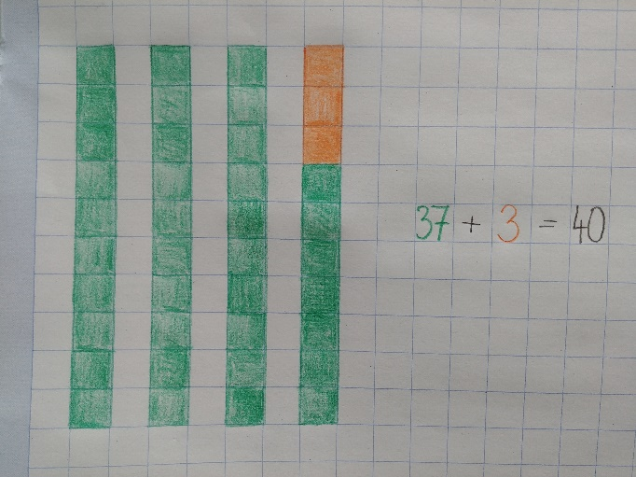

Ustno izračunajte račune:

46 + 4 =
7 + 3 =
89 + 1 =
35 + 5 =
23 + 7 =

Čim bolj samostojno rešite naloge na strani 52 v samostojnem delovnem zvezku 3. del.

This Photo by Unknown Author is licensed under CC BY-SA
Hitri in vedoželjni lahko rešite še naslednjo nalogo – račune prepišete v zvezek za matematiko in jih rešite.

